**Занятие по теме: «Автоматизация звука [Р] в речи  
 Лексическая тема:** «Путешествие в Африку»

**Образовательная:** Автоматизация звука [Р] в речи ребенка (ввод звука в речь).

Расширить и закрепить знания ребенка о диких животных живущих в Африке. Закрепить знания о названиях детенышей и умения соотносить их с родителями.

**Коррекционно-развивающая:**

Активизация речевой деятельности, контроль поставленного звука [Р] в речевом потоке. ЦЕЛИ ЗАНЯТИЯ

   Развитие умения грамматически правильно использовать в речи глаголы, прилагательные и правильно их согласовывать с существительными;

Развитие умения грамматически правильно отвечать на вопрос: «У кого кто?»

Развитие артикуляционной, общей и мелкой моторики

Развитие познавательных процессов (внимания – зрительного, слухового; памяти- слуховой, зрительной; восприятия, мышления – словесно- логического и т.д.)

**Воспитательная:** Воспитывать любовь и бережное отношение к живой природе.

Что за Африка – страна?!

Что за Африка-страна?!

Где лишь лето и весна,

Где кругом стоит жара –

Все узнать о ней пора.

Что за звери там живут,

Что за птицы там поют,

Сплошь загадками полна,

Что за Африка-страна?!

Идет на взлет, идет на взлет,  
Винты вращая вертолет   
Гудит и летит вертолет: «ДР-ДР-ДРРР

Слайд картинка «Вертолет» со звуком



Показ Слайда с музыкальным сопровождением «Песня красной шапочки»

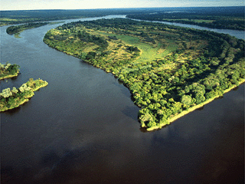

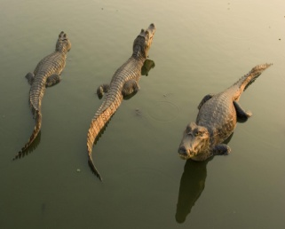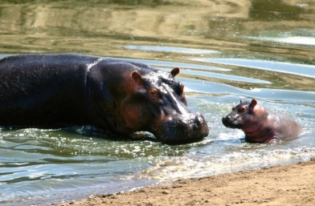

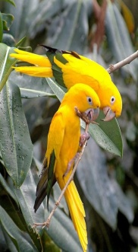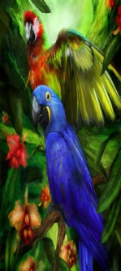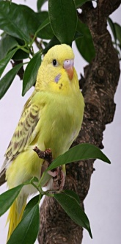

Показ слайда картинка «Тигр»

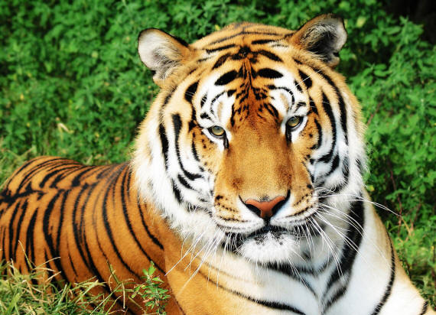

Задание от звука [Р] и тигра. Выполни артикуляционные упражнения для постановки звука [Р] с Веселым Язычком



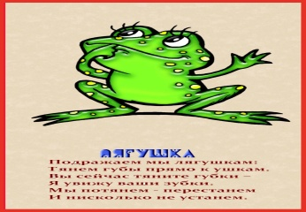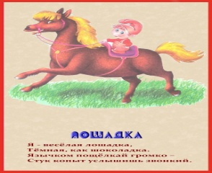

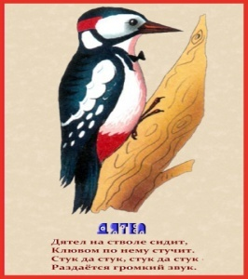

Повтори любимые чистоговорки тигра о его друзьях.  
Произноси слоги и слова, выделяя голосом звук [Р]

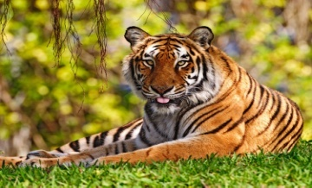

Ра-ра-ра –черная пантера Ру –ру –ру – быстрый кенгуру

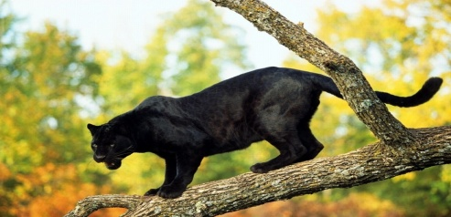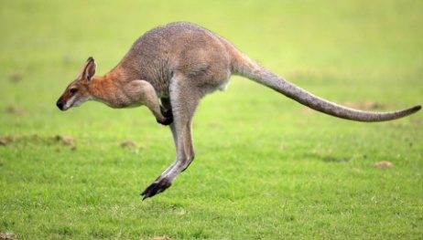

Ры-ры-ры –храбрые тигры

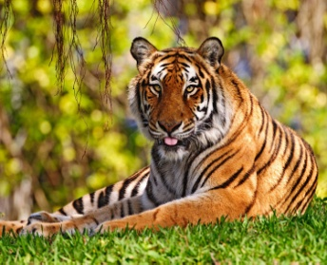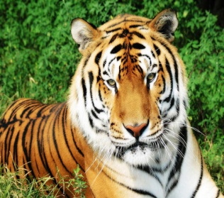

Бра-бра-бра – полосатая зебра Рог-рог-рог – огромный носорог

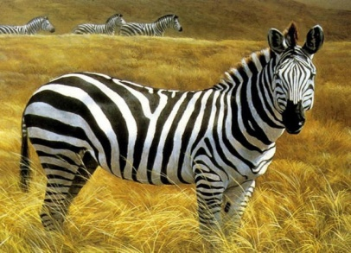 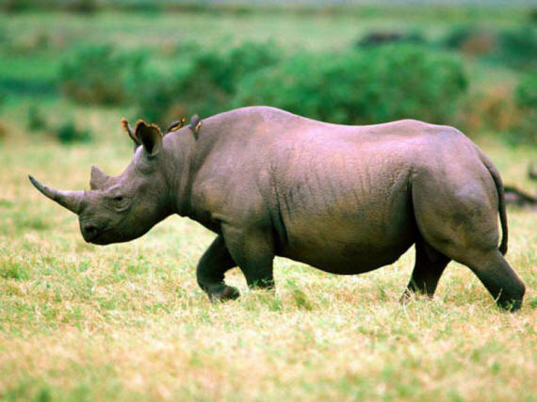

Раф –раф -раф – пятнистый жираф

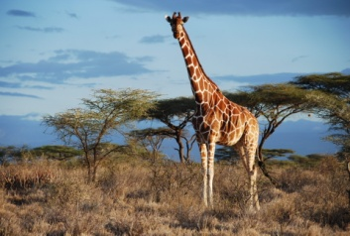

Физминутка «У жирафа…» с музыкальным сопровожением и показом слайдов

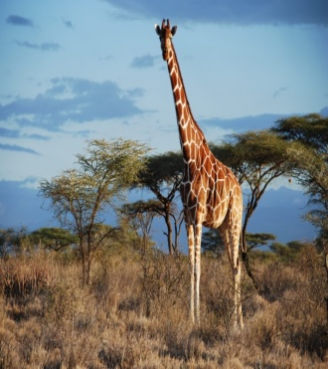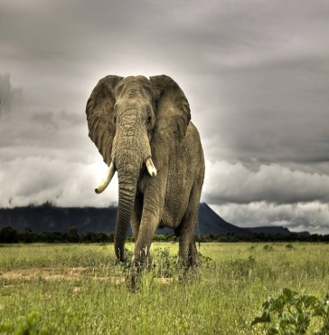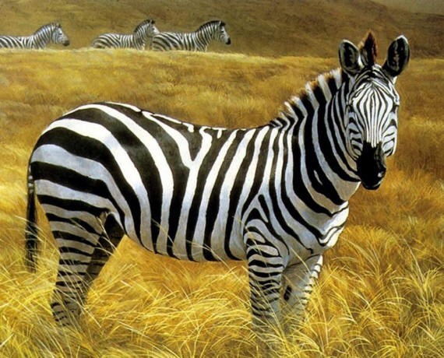

Задание от Льва

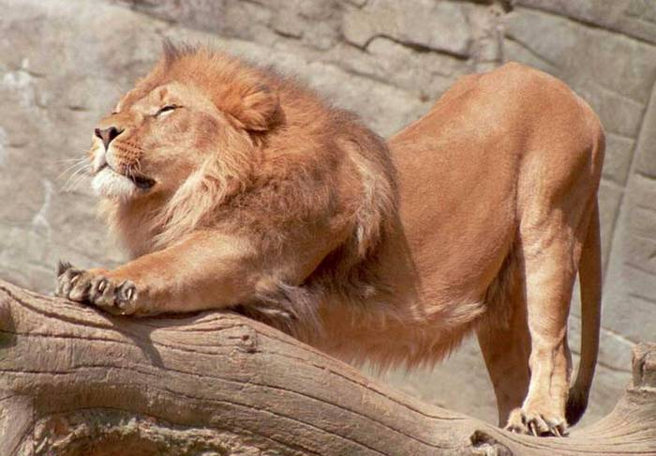

Назови животных, выделяя голосом звук [Р] в словах.   
В названии каких животных нет звука [Р]

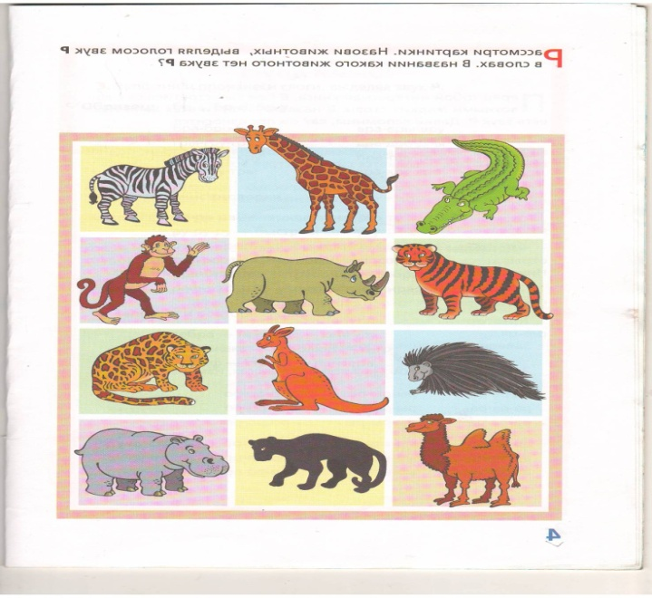

Задание от обезьянки

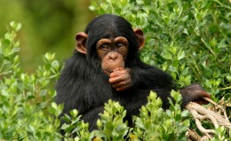

ЗАДАНИЕ : ОБЕЗЬЯНКИ- ОЗОРНИЦЫ РАЗБРОСАЛИ БАНАНЫ, ПОМОГИ ИХ СОБРАТЬ. ПРОПОЙ ОБРАТНЫЕ СЛОГИ СО ЗВУКОМ «Р».Д/ И «СОБЕРИ БАНАНЫ», «ЧУДЕСНЫЙ МЕШОЧЕК».

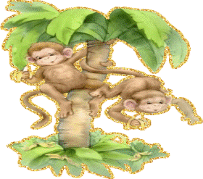

На каждом банане написаны слоги. Ребенок проговаривает цепочку слогов

Например:

РА-РА-РА

РО-РО-РО

РУ-РУ-РУ

РЫ-РЫ-РЫ

АР-АР-АР

ОР-ОР-ОР

УР-УР-УР  
ИР-ИР-ИР

Итог занятия : Повтори названия животных Африки, проговаривая четко звук «Р»

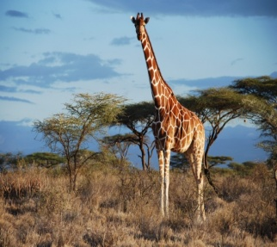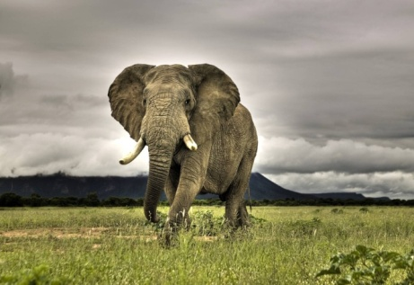

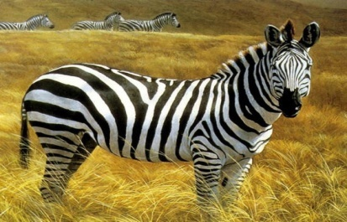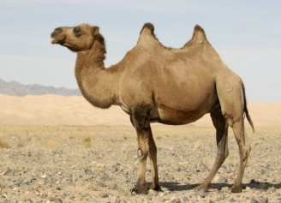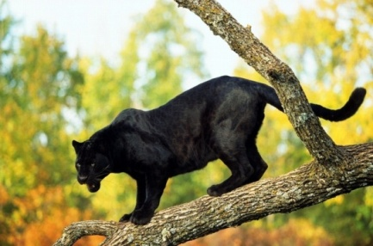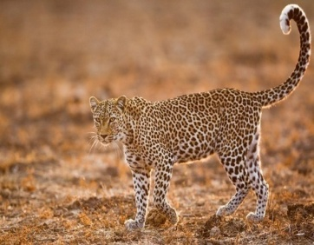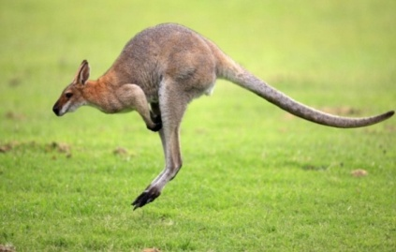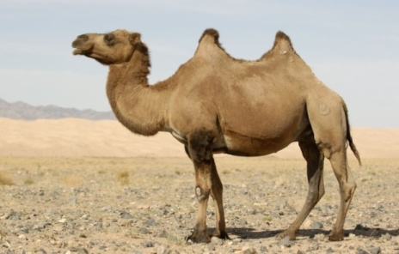

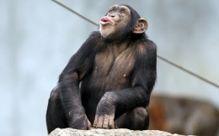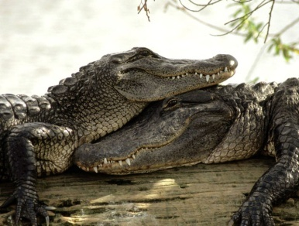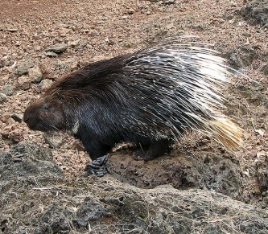

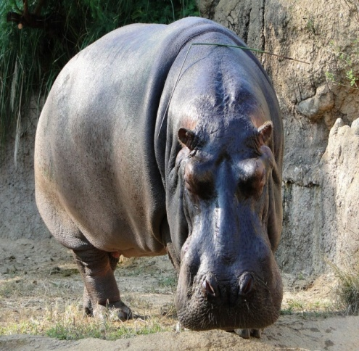

Поощрение ребенка .Вручение грамоты.

-Ну,а теперь,возращанмся домой.

ИДЕТ НА ВЗЛЕТ, ИДЕТ НА ВЗЛЕТ,  
ВИНТЫ ВРАЩАЯ ВЕРТОЛЕТ   
ГУДИТ И ЛЕТИТ ВЕРТОЛЕТ: «ДР-ДР-ДРРРР

